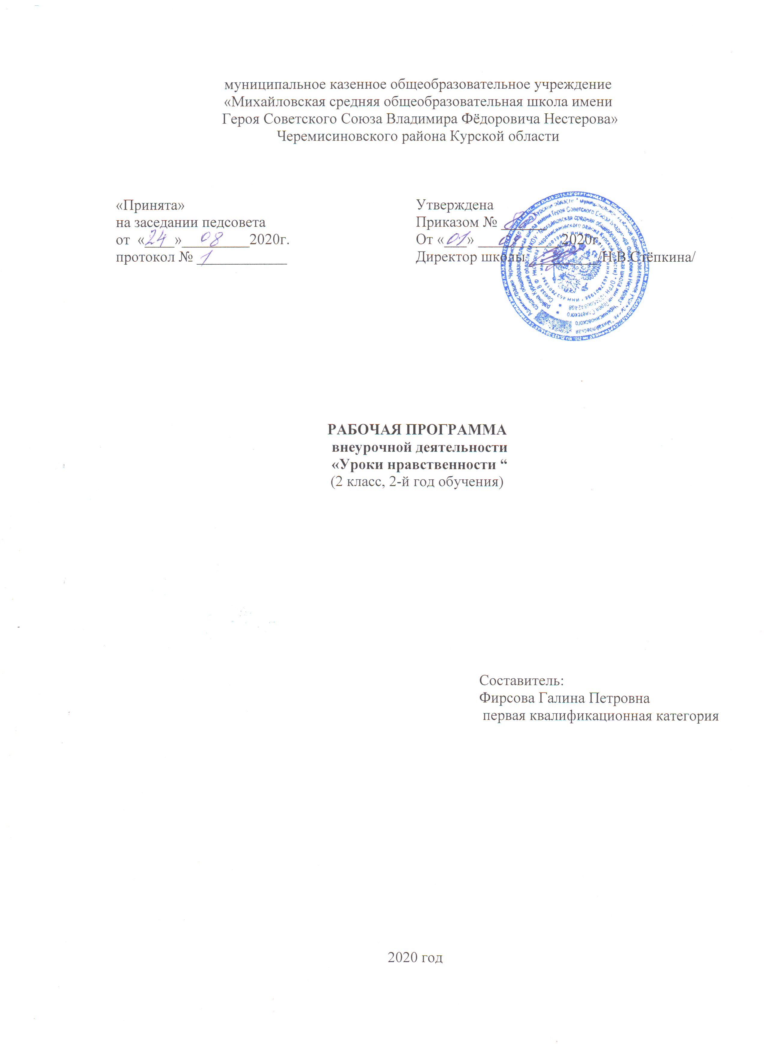

Пояснительная записка
Рабочая программа внеурочной деятельности «Уроки нравственности» духовно – нравственного направления для 2 общеобразовательного класса разработана на основе федерального закона Российской Федерации от 29.12.2012 года №273 – ФЗ «Об образовании в Российской Федерации», Федерального государственного образовательного стандарта начального общего образования, Концепции духовно-нравственного развития и воспитания личности гражданина России, основной образовательной программы начального общего образования, учебного плана на 2020-2021учебный год, положения об организации курса внеурочной деятельности в условиях реализации федерального государственного образовательного стандарта, утверждённого приказом по школе от 30 мая 2017 года № 30/1, авторской программы Л. В. Мищенковой "Уроки нравственности, или "Что такое хорошо и что такое плохо".. М.: Изд.: РОСТкнига, 2015.)
Данная программа составлена в соответствии с возрастными особенностями обучающихся 2класса 8-9 лет и рассчитана на один учебный год, по одному занятию в неделю: во 2 классе – 34 часа
Изменений в авторскую программу не вносилось.
Цели курса внеурочной деятельности :
- воспитание духовно-нравственной личности ребёнка через систему ценностно-ориентированных занятий.
Особенностью курса «Уроки нравственности, или "Что такое хорошо и что такое плохо"» является реализация педагогической идеи формирования у младших школьников умения учиться - самостоятельно добывать и систематизировать новые знания.
Деятельностный подход к разработке содержания курса позволит решать в ходе его изучения ряд взаимосвязанных задач:
- сформировать систему нравственных ценностей;
- способствовать формированию основ культуры общения и построения межличностных отношений на основе толерантности;
- формировать экологически воспитанную личность;
- воспитывать ответственное отношение к своему здоровью, стремление к здоровому образу жизни;
- формировать интерес к чтению художественной литературы;
- развивать познавательную активность;
- развивать творческие способности.

Результаты освоения курса внеурочной деятельности

Личностные, метапредметные (компетентностные), предметные результаты внеурочной деятельности.

Личностные результаты
У учащегося будут сформированы:
внутренняя позиция учащегося с точки зрения собственных ощущений (явления, события), в предложенных ситуациях отмечать конкретные поступки, которые можно оценить как хорошие или плохие;
эмпатия как понимание чувств других людей и сопереживание им;
начальные навыки адаптации в динамично изменяющемся мире;
положительная мотивация учебной деятельности;
Учащийся получит возможность для формирования:
внутренней позиции школьника на уровне положительного отношения к обучению, к одноклассникам понимания необходимости учения.
Метапредметные результаты
Регулятивные универсальные учебные действия:
Учающийся научится:
- принимать и сохранять цель и учебную задачу, соответствующую этапу обучения (определенному этапу урока) с помощью учителя;
- понимать выделенные ориентиры действий (в заданиях учебника, в справочном материале учебника - в памятках) при работе с учебным материалом;
- высказывать свое предположение относительно способов решения учебной задачи;
- проговаривать вслух последовательность производимых действий, составляющих основу осваиваемой деятельности (опираясь на памятку или предложенный алгоритм);
Учащийся получит возможность научиться:
- оценивать совместно с учителем или одноклассниками результат своих действий, вносить соответствующие коррективы.
- иметь и выражать своё мнение, аргументировать свою точку зрения, уважительно относиться к другим мнениям.
- работать коллективно или в группах, парах, а также с заданиями на выбор альтернативного решения.
Познавательные универсальные учебные действия:
Учащийся научится:
- целенаправленно слушать учителя (одноклассников), решая познавательную задачу;
- ориентироваться в учебнике (на форзацах, шмуцтитулах, страницах учебника, в оглавлении, условных обозначениях, словарях учебника);
- осуществлять под руководством учителя поиск нужной информации в учебнике и учебных пособиях;
- понимать знаки, символы, модели, схемы, приведенные в учебнике и учебных пособиях (в том числе в электронном приложении к учебнику);
- работать с информацией, представленной в разных формах (текст, рисунок, таблица, схема), под руководством учителя;
- понимать текст, опираясь на содержащуюся в нем информацию, находить необходимые факты, сведения и другую информацию;
Учащийся получит возможность научиться:
- преобразовывать информацию, полученную из рисунка (таблицы, модели), в словесную форму под руководством учителя;
- понимать заданный вопрос, в соответствии с ним строить ответ в устной форме;
- составлять устно монологическое высказывание по предложенной теме (рисунку);
- анализировать изучаемые факты языка с выделением их отличительных признаков, осуществлять синтез как составление целого из частей (под руководством учителя);
- осуществлять сравнение, сопоставление, классификацию изученных фактов языка по заданному признаку (под руководством учителя);
- делать выводы в результате совместной работы класса и учителя;
- подводить языковой факт под понятие разного уровня обобщения (предмет и слово, обозначающее предмет; слова, обозначающие явления природы, школьные принадлежности и др.);
- проводить аналогии между изучаемым предметом и собственным опытом (под руководством учителя).
Коммуникативные универсальные учебные действия:
Учащийся научится:
- ученик научится или получит возможность иметь и выражать своё мнение, аргументировать свою точку зрения, уважительно относиться к другим мнениям;
- ученик научится работать коллективно или в группах, парах, а также с заданиями на выбор альтернативного решения;
Учащийся получит возможность научиться:
- ученик научится или получит возможность анализировать высказывания собеседников, добавлять их высказывания;
- ученик научится создавать словесный портрет героя, оценивать адекватно ситуацию и предотвращать конфликты.
Предметные результаты
- внутренняя позиция учащегося с точки зрения собственных ощущений (явления, события), в предложенных ситуациях отмечать конкретные поступки, которые можно оценить как хорошие или плохие;
- эмпатия как понимание чувств других людей и сопереживание им;
- начальные навыки адаптации в динамично изменяющемся мире;
- положительная мотивация учебной деятельности;
- учащийся получит возможность для формирования:
- внутренней позиции школьника на уровне положительного отношения к обучению, к одноклассникам понимания необходимости учения.

Содержание курса внеурочной деятельности
с указанием форм организации и видов деятельности
«Я и школа» (2 ч.)
Вступительное слово учителя. Чтение стихотворений о школе.
Практическая и игровая деятельность:
Игра «Что возьмем с собою в школу?». Прослушивание стихотворения о глупом кораблике. Понятие «Танграм». Стихотворение «Непослушные вещи». Рассказ С. Баруздина «Как Алешке учиться надоело». Загадки на школьную тему.
Здравствуй школа! Вот и стали мы учениками…
Формы организации: игры, конкурсы, классификация, загадки,
Виды деятельности: игровой
«Я и окружающие» (19 ч.)
Инсценировка веселых диалогов из стихотворений.
Практическая и игровая деятельность:
Игра «Потопаем – похлопаем». Рисование узора по клеточкам.
Уточнение понятия «Друг», «Дружба». Пословицы о друзьях. Рассказ С. Прокофьевой «Самый большой друг»
Загадки о профессиях. Разгадывание ребусов и загадок. Игра «Да-нет». Пословицы и поговорки о профессиях.
Сказка про слово «Здравствуй». Стихотворение «С добрым утром!» Разыгрывание ситуаций с использованием «вежливых» слов.
Рисование по точкам Елочки. Прослушивание новогодней сказки. Рисование елочных украшений.
Описание личности по рисунку.. Заполнение анкеты.
Рисование по клеточкам рис «Снегурочка», подбор рифмующихся слов. Составление рассказа по картинке.
Прослушивание сказки «О солнечном зайчике». Рисование по клеточкам рис. «Лампочка». Ребусы.. Выкладывание солнечного зайчика из половинок гороха.
Рассказ В. Драгунского «Друг детства». Стихотворение А.Усачева «Планета кошек».
Рассказ Е. Пермяка «Пичугин мост». Игра «да-нет» Изображение моста из деталей танграма.
Пословицы и поговорки о хороших и плохих качествах человека. Рассказ С. Баруздина «Ведро воды».
Практическая и игровая деятельность:
Игра «Любимое качество».
Сказка о веселой пчеле. Рисование узора по клеточкам.
Загадки о животных. Инсценировка сказки.
Практическая и игровая деятельность:
Игра «Да-нет». Расшифровка пословиц о гостеприимстве. Инсценировка юморески.
Учимся работать в команде. О хорошем и плохом. Клуб «Выручайка». О дружбе. «Здравствуй!» Профессий много есть на свете. Учимся приходить на помощь. О рабочих руках и трудолюбии. Зайкина избушка. Учимся вежливости. Новогодняя сказка. Познакомьтесь: это Я! Сказка о солнечном зайчике. Учимся быть добрыми. Когда люди радуются. Я расту! Сказка о весёлой пчёлке. Как у зайчонка зуб болел. Приглашаем гостей.
Формы организации: игры, конкурсы, классификация, загадки, инсценировка юморески, подготовка праздника.
Виды деятельности: игровой
«Я и семья» (1ч.)
Вопросы для разминки. Игра «Путешествие по станциям русского языка».
Практическая и игровая деятельность:
Игра «Что было бы, если бы…?» индивидуальная, парная, групповая, коллективная.
Поезд везёт подарки мамам.
Формы организации: игры, конкурсы.
Виды деятельности: игровой
«Я и природа»(5 ч.) Беседа по теме «Осень, осенние приметы». Прослушивание отрывков из произведений разных авторов.
Практическая и игровая деятельность:
Игра «Да-нет». Аппликация «Грибок»
Вопросы для разминки. Игра «лишнее». Разгадывание кроссворда. Понятие слова «Экология». Рис. «Наш уголок природы»
Экскурсия по городу Лекарственных растений. Загадки о растениях. Графический диктант.
Пословицы о солнце. Рис.»Солнечная поляна». Разгадывание кроссворда.
Венок осени. Клуб любителей природы. В городе Лекарственных растений. Экскурсия по городу Лекарственных растений продолжается. Солнышко.
Формы организации: игры, конкурсы, загадки, экскурсии, разгадывание кроссвордов.
Виды деятельности: игровой
«Я и книга»(5 ч.) Головоломка «Танграм». Загадки о сказочных героях. Вопросы по теме «Сказки», разгадывание путаницы.
Чтение русской народной сказки «Лиса и Волк», изображение рыбки по клеточкам. Продолжите фразы из сказок.
Портрет К.И. Чуковского. Ребусы. Инсценировка диалога «От двух до пяти».Сказка «Краденное солнце». Демонстрация иллюстраций из книги. Угадывание животного по его признакам. Выкладывание из половинок гороха изображение крокодила.
В мире любимых сказок. Снегурочка. По страницам русской народной сказки «Лиса и Волк». К. И. Чуковский и его произведения. К.И. Чуковский « Краденое солнце».
Формы организации: игры, конкурсы, загадки, экскурсии, разгадывание кроссвордов.
Виды деятельности: игровой
«Я и животные»(1 ч.) Презентация «В зоопарке».Разгадывание кроссворда. Доклады о животных, живущих в зоопарке.
Нам нравится гулять по зоопарку…
Формы организации: игры, конкурсы, загадки, экскурсии, разгадывание кроссвордов.
Виды деятельности: игровой.
«Я и здоровье»(3 ч.) Понятие «Гигиена». Загадки на тему «Гигиенические средства». Стихотворение Ю. Тувима «Грязнули» Рис. «Чистота-залог здоровья»
Стихи Т. Керстен о лете. Игра «Да-нет». Графический диктант.
Аудиозапись инструментальной мелодии. Рисунок по памяти. Инсценировка стихотворения с помощью жестов и мимики.
Практическая и игровая деятельность:
Игра «Найди лишнее»
В царстве Мойдодыра. На пороге лета. На рыбалке.
В ходе реализации программы «Уроки нравственности» будет обеспечено достижение обучающимися воспитательных результатов и эффектов.
Формы организации: игры, конкурсы, загадки, экскурсии, разгадывание кроссвордов.Виды деятельности: игровой
Тематическое планирование
№ | Тема урока | Кол-во часов | Дата
№ | Тема урока | Кол-во часов | план | факт
1 | О культуре поведения в школе | 1
2 | Под крышей дома моего | 1
3 | Времена года | 1
4 | Отправляемся в путешествие | 1
5 | Узнай меня! | 1
6 | Не надо больше ссорится | 1
7 | Учимся дружить. | 1
8 | Белый пёс в сиреневый платочек | 1
9 | Учимся обсуждать проблему | 1
10 | Во саду ли, в огороде | 1
11 | Слушаем сказку | 1
12 | Поговорим о собаках | 1
13 | Тише, пожалуйста! | 1
14 | Занимательный журнал «Имена» | 1
15 | Колечко красоты | 1
16 | Девочка и разбойники | 1
17 | Экскурсия в медицинский кабинет | 1
18 | Зима в лесу | 1
19 | По страницам русской народной сказки «Царевна –лягушка» | 1
20 | Для чего нужны нам глазки | 1
21 | И снова сказка | 1
22 | Давайте, друзья, потолкуем о маме | 1
23 | Лепим снеговика | 1
24 | Цветик -семицветик | 1
25 | Волшебники и волшебные предметы | 1
26 | Животные с книжных страниц | 1
27 | Спешим на помощь Бабке Ёжке | 1
28 | День космонавтики | 1
29 | Тропинка | 1
30 | Ох уж этот ветер!.. | 1
31 | Сказочные фанты | 1
32 | И снова сказочные фанты | 1
33 | Школа насекомых | 1
34 | Кем быть? | 1

